Planification pour la semaine du 8 juin 2020
Papillons et insectes
Les activités de la forêt de l’alphabet sont à prioriser
Lundi
Causerie : Demandez à votre enfant de vous décrire en faisant 2 phrases complètes des éléments de l’image.
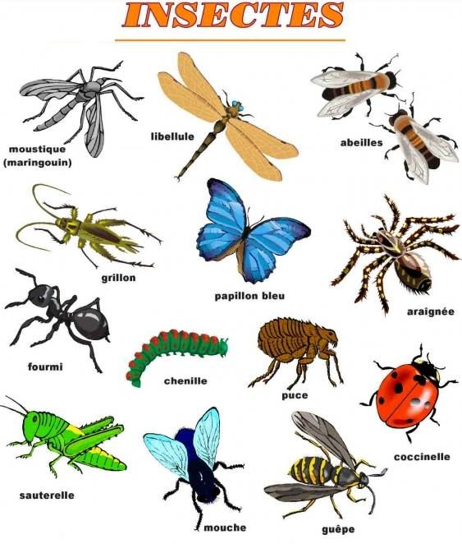

Calendrier : Regardez avec votre enfant le jour, le mois, la saison. Profitez aussi de ce moment pour compter et reconnaître les nombres.
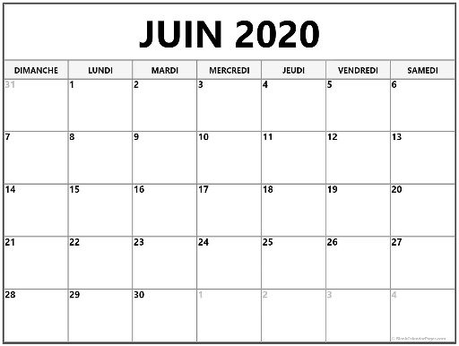

Comptine : Sur le dos d’un papillon https://www.youtube.com/watch?v=MNB61ultNCQ
Danse : La Maya danse
https://www.youtube.com/watch?v=9dxdf6FMXf4
Raconte-moi l’alphabet : Regarde l’histoire racontée par madame Dominique.
https://www.youtube.com/watch?v=RW7VvP4jZv0
Maintenant, trouve des mots qui commencent par le son /t/
Histoire mathématique : Dix petites graines https://www.youtube.com/watch?v=LZU5oC_XS1g
Détente yoga : https://www.youtube.com/watch?v=xcezx_BIfEk
Documentaire : Comment la chenille se transforme en papillon
https://www.youtube.com/watch?v=QLm3_EwKq8M
Bricolage : feuille étape du développement d’un papillon (voir document attaché)
Lecture plaisir :Un grand papilllon https://www.youtube.com/watch?v=aQKcHavzwNQ

Mardi

Causerie : Demandez à votre enfant de vous décrire en faisant 2 phrases complètes des éléments de l’image.

Calendrier : Regardez avec votre enfant le jour, le mois, la saison. Profitez aussi de ce moment pour compter et reconnaître les nombres.
Comptine : Sur le dos d’un papillon https://www.youtube.com/watch?v=MNB61ultNCQ
Danse : La Maya danse
https://www.youtube.com/watch?v=9dxdf6FMXf4
Raconte-moi l’alphabet : Écoute les consignes de madame Sonia et fait le travail dans ton petit cahier de la forêt.
https://www.youtube.com/watch?v=aVHoRdCdNFU
Histoire mathématique : La chenille qui fait des trous
https://www.youtube.com/watch?v=gQvPQZs_kgE
On bouge : Pause active WIXX
https://www.youtube.com/watch?v=ByFGZJNZ2BE&list=PLsYCpZBQmw50wxCSNmdU2z3BTI-I7w_8i&index=8&t
Détente : yoga papillon
https://www.youtube.com/watch?v=OhVoG7TNVUc
Documentaire : transformation chenille
https://www.youtube.com/watch?v=sXTMw4Mcxtk
Bricolage : papillon (voir feuille écailles plus collage en document attaché)
Minuscule : Vidéo sur les insectes
https://www.youtube.com/watch?v=H9cCnpJYXkU

Mercredi
Causerie : Demandez à votre enfant de vous décrire en faisant 2 phrases complètes des éléments de l’image.
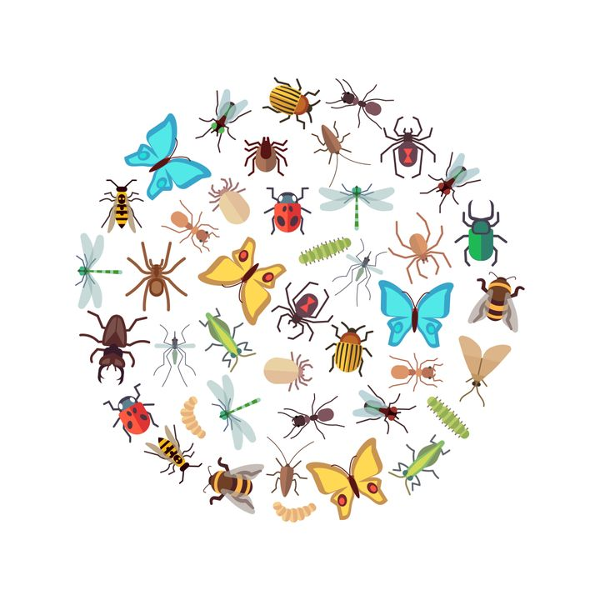

Calendrier : Regardez avec votre enfant le jour, le mois, la saison. Profitez aussi de ce moment pour compter et reconnaître les nombres.
Comptine : Sur le dos d’un papillon https://www.youtube.com/watch?v=MNB61ultNCQ
Danse : Danse du petit papillon
https://www.youtube.com/watch?v=5YPMKtYTkU8
Raconte-moi l’alphabet : Regarde l’histoire racontée par madame Dominique.
https://www.youtube.com/watch?v=Sfx5IuONSSA
Maintenant, trouve des mots qui commencent par le son /p/
On bouge : https://www.youtube.com/watch?v=4jKNz06Td8A&list=PLsYCpZBQmw50wxCSNmdU2z3BTI-I7w_8i&index=4&t=0s
Histoire : Des bêtes au ras des pâquerettes
https://www.youtube.com/watch?v=nqfau2sGYKc
Vidéo :Drôles de petites bêtes
https://www.youtube.com/watch?v=efIgdFEp4zc
Détente : lien de relaxation
https://youtu.be/cOHW0x_wxCc
Documentaire : papillons
https://www.youtube.com/watch?v=xNJZ2ym-Ow8
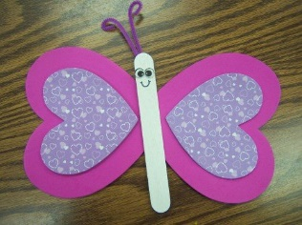
Bricolage : papillon en coeur
Lecture plaisir : Siméon le papillon https://www.youtube.com/watch?v=sAGDkDLH3pU

Jeudi
Calendrier : Regardez avec votre enfant le jour, le mois, la saison. Profitez aussi de ce moment pour compter et reconnaître les nombres.

Comptine : Sur le dos d’un papillon https://www.youtube.com/watch?v=MNB61ultNCQ
Chanson : Mille milliards d’insectes
https://www.youtube.com/watch?v=JANuY6btBI8
Raconte-moi l’alphabet : Écoute les consignes de madame Sonia et fait le travail dans ton petit cahier de la forêt.
https://www.youtube.com/watch?v=YoVet9DfZb0

Danse : danse du petit papillon
https://www.youtube.com/watch?v=5YPMKtYTkU8
Histoires mathématique : Dix petites coccinelles https://www.youtube.com/watch?v=zxMhn7yMKug
Détente : massage https://youtu.be/7fxAUHBu2jc
Documentaire : https://www.youtube.com/watch?v=alHTYkF8ERA
Bricolage : coccinelles en pâte à modeler
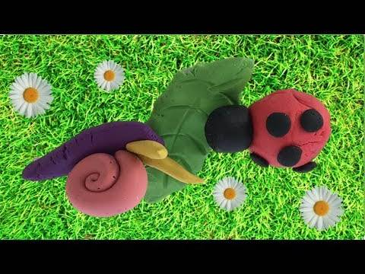
On bouge : Bouge avec Gigotte
https://www.youtube.com/watch?v=Mu2lznAN8qg&list=PLsYCpZBQmw50wxCSNmdU2z3BTI-I7w_8i&index=36&t

Vendredi
Causerie : Demandez à votre enfant de vous décrire en faisant 2 phrases complètes des éléments de l’image.
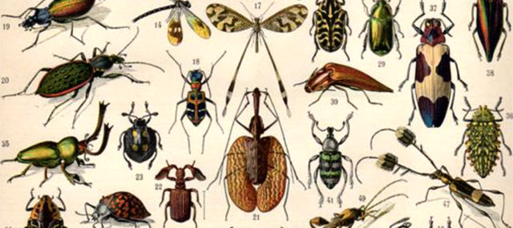

Calendrier : Regardez avec votre enfant on est quel jour, mois , saison , on en profite aussi pour reconnaître les nombres.
Comptine : Le petit ver de terre https://www.youtube.com/watch?v=HSJj2_Gs0xg&list=PLik1M9SRMlR0YEnkknJXSBh2aPo_S55--&index=3
Danse : danse du petit papillon
https://www.youtube.com/watch?v=5YPMKtYTkU8
Chasse aux lettres vedettes de la semaine t et p (voir document attaché)
Histoire de coccinelle :
https://www.youtube.com/watch?v=0U3j4-ecAJ8
Documentaire : Apprendre le nom des insectes
https://www.youtube.com/watch?v=M2lMvlbclrc

Bricolage :
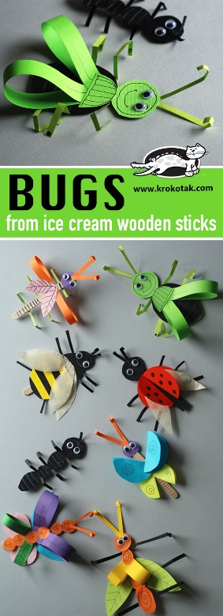
http://krokotak.com/2017/04/bugs-from-ice-cream-wooden-sticks/

